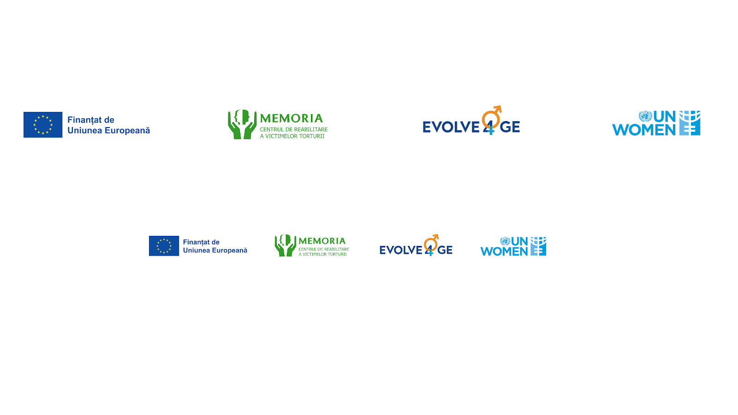

Chestionar Financiar pentru evaluarea capacităților organizației/asociației obștești de a administra granturi 2026
Informația din chestionar este necesară pentru evaluarea capacităților organizației de a administra sub-parteneriatul
Informația din chestionar se referă la capacitățile manageriale, procedurile interne și contabile ale organizației care solicită și va gestiona sub-parteneriatul.

Prezentarea intenționată a datelor și informațiilor false va duce la excluderea organizației din procesul de participare în sub-parteneriat. A.O. RCTV Memoria va asigura confidențialitatea datelor prezentate în conformitate cu prevederile legislației în vigoare. În cazul în care chestionarul este incomplet sau lipsește, dosarul de sub-parteneriat t nu va fi examinat.

Chestionarul trebuie să fie completat sau verificat de o persoană autorizată din cadrul organizației care solicită sub-parteneriatul. Chestionarul trebuie semnat de către administratorul organizației (director/președinte).

Declarația solicitantului de sub-parteneriat:

Eu, subsemnatul/a, confirm că informația inclusă în acest Chestionar este completă și corectă.

Nume/Prenume:__________________________________________

Funcția:_________________________________________________

Semnătura:______________________________________________ Ștampila organizației

Informații generale cu privire la organizație

Denumirea legală a organizației care solicită sub-parteneriat t
Adresa juridică a organizației
Adresa fizică a organizației (dacă diferă)
Tel./Fax
E-mail
Web
Reprezentantul legal al organizației (persoana autorizată să semneze contractul)
Nume/Prenume
Funcția
Din ce an activează în cadrul organizației
Tel.
E-mail
Directorul de Proiect (persoana de contact pentru proiectul dat)
Funcția în cadrul organizației
Din ce an activează în cadrul organizației
Tel.
E-mail
Contabilul organizației (persoana care va gestiona resursele financiare și raporta cheltuielile pe proiect)
Nume/Prenume
Studii/Calificare
Ani de experiență profesională
Din ce an activează în cadrul organizației
Tel.
E-mail

- În ce an a fost înregistrată organizația? ___________

- Indicați statutul juridic al organizației:
Asociație Obștească
Alta___________________

- Enumerați principalele domenii de activitate ale organizației:
___________________________________________________________________________

- Indicați numărul de angajați în cadrul organizației (la momentul depunerii cererii de sub-parteneriat):
- Cu normă întreagă:
- Cu normă redusă:
- Voluntari:

- Există relații de conflict de interese, rudenie între angajații organizației:
Nu
Da, oferiți detalii:

- Indicați Bugetul Total al organizației
Anul fiscal 20__ (USD) | Anul fiscal 20___ (USD) | Anul fiscal 20___ (USD)  buget planificat

- Indicați principalele surse de venit ale organizației? bifați toate opțiunile potrivite:
Granturi de la Donatori privați
Granturi de la Agenții Guvernamentale
Cotizații de membru
Surse generate din prestare de servicii
Surse care provin din activități de antreprenorial social
Donații private
Contracte cu Autorități Publice Locale, Autorități Publice Centrale, etc.
Donații din partea companiilor comerciale
Alte ___________________

- Organizația are la moment datorii/restanțe față de organizații donatoare, organele fiscale sau alte instituții/organe ale statului?
Da, oferiți detalii:
Nu

- Organizația a fost sau este la moment implicată în litigii cu Autorități Publice Locale, Autorități Publice Centrale, organizații donatoare, etc?
Da, oferiți detalii:
Nu

- Organizația a fost verificată în ultimii 3 ani de o companie independentă de audit ?
Da Nu

10.1 Dacă da, indicați tipul auditului:
Organizație
Proiect

- Organizația a mai primit granturi anterior?
Nu
Da, oferiți detalii în tabelul de mai jos.

11.1 În cazul în care organizația a gestionat mai multe granturi, vă rugăm să le indicați pe cele mai recente și relevante (maxim 5-6, în ordinea anilor descrescători).

Donatorul | Denumirea Proiectului | Bugetul grantului | Perioada de implementare | Persoana de contact din cadrul organizației donatoare (nume, tel, e-mail)

  - Indicați proiectele curente ale organizației (dacă este relevant).

Donatorul | Denumirea Proiectului | Bugetul grantului | Perioada de implementare | Persoana de contact din cadrul organizației donatoare (nume, tel, e-mail)

- Ați apelat sau intenționați să apelați la alți donatori pentru a obține suport sau cofinanțare pentru acest proiect?
Nu
Da, oferiți detalii:
- Donatorul:
- Persoana de contact:
- Bugetul solicitat:
- Statutul aplicației: (în așteptare de răspuns, refuzată, etc.)

Informații cu privire la sistemul de evidență contabilă al organizației

- Sistemul de evidență contabilă utilizat de organizație este automatizat?
Da, indicați denumirea programului:
Nu

- Sistemul de evidentă contabilă al organizației poate să identifice separat pentru fiecare contract/grant încasările și cheltuielile fondurilor grantului?
Da
Nu

Notă: În cazul acordării unui grant organizația Dvs. va trebui să ducă evidenta încasărilor și cheltuielilor grantului separat de alte fonduri ale organizației.

- Organizația păstrează documentația de suport aferentă tranzacțiilor (bonuri de plată, facturi, conturi de plată, contracte, etc.)?
Da, câți ani ? ___________
Nu

- Care este metoda de plată de bază utilizată în cadrul organizației?
Metoda tranzacțiilor bancare
Metoda de casă

- Enumerați plățile pe care organizația Dvs. le efectuează în numerar:
- …
- …
- …

- Indicați procentul de plăți în numerar din toate tranzacțiile financiare ale organizației: ________%

- Există careva limitări asupra extragerilor de numerar? ______________________

Notă: În cazul acordării unui grant organizația Dvs. va trebui să reducă la maxim numărul tranzacțiilor în numerar.

Proceduri interne și Control Intern

- Indicați politicile și regulamentele de ordine internă de care dispune organizația (bifați toate opțiunile potrivite):
Politica de contabilitate
Politica de bugetare
Politica de procurări/achiziții
Politica de personal/resurse umane
Politica de compensare a cheltuielilor de transport
Politica de inventariere
Politica de gestionare a conflictele de interese
Politica de prevenire a hărțuirii și abuzului sexual
Altele, indicați:

- În cadrul organizației, cine este responsabil de:

Atribuție | Numele | Funcția
Gestionarea numerarului
Semnarea actelor juridice
Semnarea documentelor financiare
Gestionarea operațiunilor din conturile bancare
Aprobarea cheltuielilor
Păstrarea documentelor financiare
Operațiuni contabile
Reconcilierea conturilor
Autorizarea plăților/tranzacțiilor financiare
Emiterea/pregătirea ordinelor de plată
Elaborarea rapoartelor financiare către organele fiscale
Elaborarea rapoartelor financiare ale organizației (către donatori, publice, etc.)

- Cât de frecvent rapoartele de numerar, soldul de numerar (inclusiv cheltuielile mărunte) și extrasul din contul bancar sunt revizuite de managementul organizației? (săptămânal, lunar, trimestrial, anual, nu este revizuit)

- Cine semnează rapoartele de numerar și declarațiile menționate mai sus?
Directorul/Președintele
Contabilul
Altcineva __________________

- Descrieți succint modul în care organizația duce evidența orelor de muncă a angajaților:_________________________________________________________________________________________________________________________________________________________________________________________________________________________________________________________________________________________________________________________________________________________________________________________________________________________________________________________

- Dispune organizația de cont în valută națională (MDL) pentru transfer în cazul acordării grantului?
Da
Nu

Dacă da, indicați datele după cum urmează:
Denumirea băncii
Filiala
Adresa băncii
Deținătorul contului
Codul băncii / SWIFT
IBAN
Indicați numele și funcția persoanelor care au dreptul la prima și a doua semnătură bancară

- Dacă organizația nu are un cont în valută națională (MDL) pentru resursele grantului, ați accepta să-l deschideți în cazul acordării unui grant?
Da
Nu

ANEXE

Vă rugăm să prezentați următoarele documente (în format electronic și, după caz, copii scanate):
- Certificatul de înregistrare/Licența organizației;
- Ultimul extras din Registrul de Stat/Registru de licențiere;
- Statutul organizației/companiei;
- Lista membrilor fondatori și lista membrilor consiliului de administrare a organizației/companiei;
- Raportul de activitate pentru ultimul sau penultimul an de activitate (în dependență de disponibilitate);
- Ultimul raport de audit în dependență de disponibilitate;
- CV persoanelor cheie:
- Directorul/Președintele
- Coordonator/toare de proiect
- Contabil
- CV-urile experților/consultanților cheie implicați în proiect.

*A.O. RCTV Memoria își rezervă dreptul de a solicita orice alt document la necesitate.

Denumirea legală a organizației, așa cum este scrisă în certificatul de înregistrare/licența organizației.
Vă rugăm să indicați în USD datele cu privire la bugetul total al organizației pentru anii indicați.

